Муниципальное бюджетное учреждение дополнительного образования “Детская художественная школа №2”

Методическая разработка по теме: Акварельный натюрморт с цветным контрастом в 1 классе Детской Художественной Школы
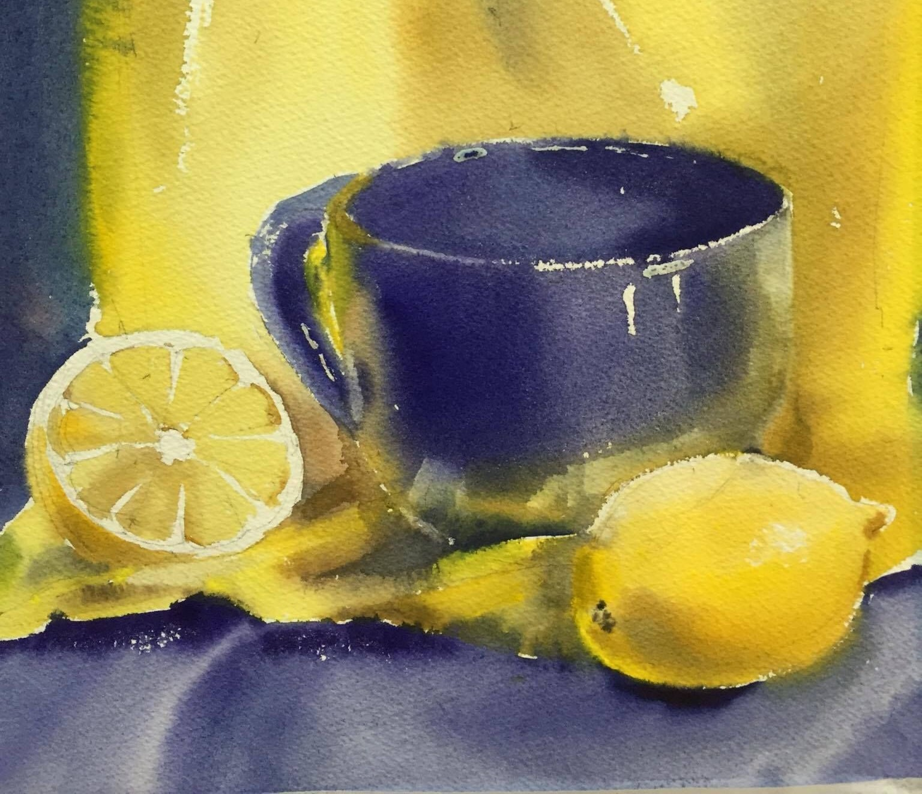

Разработал преподаватель 1 категории
Виноградов Иван Андреевич
МБУДО ДХШ №2 г. Балахна

Нижегородская область,
г. Балахна 2023 г.
1. Введение:
Целью данной методической разработки является предоставление учителю рисования инструкций и рекомендаций для проведения урока по созданию акварельного натюрморта с использованием цветного контраста в 1 классе Детской Художественной Школы. В рамках темы – «цветовой контраст «Хроматический»» по дисциплине живопись учащиеся будут изучать основные принципы акварельной живописи и развивать навыки цветового восприятия.
Достигаться это будет следующими задачами:
Обучающая: формирование эвристических знаний о последовательности выполнения натюрморта. Закрепление знаний о цветовых контрастах;
Развивающая: развитие аналитического и художественного мышления, наблюдательности, цвето-видения, памяти, внимания, практических живописных навыков.
Воспитательная: воспитание стремления к самостоятельному добыванию знаний, активности в изучении законов и техники живописи, интереса к живописи, художественного вкуса, эстетического цветового ощущения и изысканности цветовых оттенков.
Основная часть:
1. Научно-теоретическое обоснование:
Акварельная техника является одной из наиболее доступных и позволяющей детям экспериментировать с цветом. Цветной контраст позволяет выделить объекты на холсте, создавая эффект глубины и динамики. Введение детей в мир искусства на ранних этапах развития способствует развитию их креативности, наблюдательности и моторных навыков.
2. Практическое обоснование:
Акварельный натюрморт с цветным контрастом представляет собой оптимальное задание для развития навыков работы с акварелью и восприятия цвета. Дети будут учиться смешивать цвета, создавать светотеневые эффекты и выделять объекты контрастом. Это позволит им не только овладеть техникой акварели, но и обогатить свои навыки наблюдения за окружающим миром.

Опыт и результаты работы:
На предыдущих занятиях дети овладели базовыми навыками рисования и освоили основные принципы работы с акварелью. На данной теме уроков они применят полученные знания для создания акварельного натюрморта с цветовым контрастом. Оценив результаты работы, учитель будет оценивать степень усвоения материала детьми и уровень их творческого развития. В зависимости от вида деятельности учителя и сменяемых в течении урока методов преподавания, разобьем урок на несколько этапов.
Этапы урока:
Перед началом урока учитель должен подготовить класс к занятию. Наглядный материал и техническое оснащение класса, своё рабочее место, ученики рассаживаются за свои мольберты по местам, готовят художественные средства и работу на формате А3.
I Этап.
Введение в тему и повторение ранее изученного: объяснение цели урока, повторение изученного материала и объяснение важности цветового контраста в живописи.
Ранее на уроках по данной теме дети ознакомились с основными свойствами цвета и оптическими средствами построения объёма в натюрморте, выполнили линейное построение натюрморта из двух предметов на контрастном фоне. Перед началом практической работы, учитель проводит фронтальный вопрос учащихся по ранее изученному:
- Проверяет знание о средствах изображения объёма у предметов (тень, полутень, свет, объём, рефлекс, блик);
- закрепляет понятие родственных и контрастных цветов;
- повторить понятие холодных и теплых цветов;
- повторить понятие основных и дополнительных цветов;
На данном этапе урока учитель использует метод рассказа и показа (устный и наглядный). По удачному завершению этапа с теоретической частью урока учитель переходит к следующему этапу урока, а при затруднениях поправляет учеников или даёт при необходимости повторное обьяснение материала, пользуясь теми же методами преподавания.

II Этап.
Демонстрация техники работы с акварелью и смешивания цветов:
На данном этапе урока учитель пользуется методом демонстрацией и рассказом, что позволит повторить ранее изученное и закрепить материал данной темы уроков, продемонстрирует детям технику выполнения натюрморта с контрастом. Учитель садится за мольберт с заранее выполненным линейным построением натюрморта (построение можно повторить, если это необходимо) и начинает показывать детям, как постепенно создать натюрморт на холсте, дети при этом внимательно наблюдают за действиями учителя и слушают его рассказ.
Последовательность действий при работе:
1.- Анализ натуры и сравнение с собственным линейным построением;
- Создание пометок на построении средств передачи объема (блики, рефлексы, зоны света, полутени);

2.- Заливка фона, второго и первого планов.
Работать лучше от большого к частному – от маленького к большому. Проработав над планами можно сразу добиться эффекта глубины, сделать таким образом световоздушную перспективу. Задний план должен быть мягче, холоднее и по возможности прозрачнее, Слои акварели заднего плана будут нанесены по возможности за один раз без добавления дополнительного слоя.
3. – Работа над главным предметом и второстепенными.
Главный предмет будет обладать характерными особенностями, отличающими его от второстепенных предметов, соответственно написан, он будет более детально и скрупулёзней, нежели предметы, дополняющие сюжет натюрморта. Более звонкими и плотными слоями акварели. Предметы пишутся в среде постепенно, а не отдельно от фона и других предметов, таким образом, можно уловить все рефлексы, отражающиеся от соседних предметов.
4. – Завершающий этап. В местах где не хватило яркости или насыщенности цвета, можно добавить еще небольшой слой акварельной краски.
Стоит детям сказать, что натюрморт с контрастом открытыми цветами не пишут, иначе будут допущены ошибки. Предметы будут чрезмерно контрастировать с фоном и вырываться из общего сюжета картины. Таким образом не будет создаваться впечатления глубины и пространства. Поэтому цвета стоить смешивать и добиваться комфортного результата.
По завершению работы учитель даёт детям разрешение на выполнение собственной работы.
III Этап. Самостоятельная работа детей и завершение урока.
Далее дети приступают к самостоятельной работе, по примеру демонстрации учителя, повторяя все этапы создания работы акварелью.
Учитель контролирует учебный процесс, в течении урока делает обход и выявляет недочёты-ошибки, при необходимости проводит повторный инструктаж для каждого индивидуально в зависимости от допущенной ошибки.
Индивидуальное руководство и помощь каждому ученику в процессе работы, а в случае если ошибка допущена у двух учеников одинаковая, проводится инструктаж фронтально всему классу.
При завершении работы проводится просмотр выполненной работы, обсуждаются допущенные ошибки и способ их корректировки, выделяется положительные моменты в усвоении материала и поощряются лучшие работы. Выдаётся домашнее задание, связанное с темой урока.
Обобщение и заключение урока:
На данном уроке ученики не только овладели новой техникой работы с акварелью, но и осознали важность цветового контраста для создания выразительных произведений искусства. Отметив индивидуальные достижения каждого ученика, учитель подчеркнет важность практики и постоянного творческого развития.
Список литературы:
Эдвардс, Бетти. "Цвет: руководство для художников". Издательство "Азбука", 2010.
Альберс, Иосиф. "Искусство цвета". Издательство "Попурри", 2017.
Хорхе, Нини. "Акварель: шаг за шагом". Издательство "АСТ", 2019.
В заключение:
Методическая разработка предоставляет учителю рисования подробные инструкции для успешного проведения урока по созданию акварельного натюрморта с использованием цветного контраста. Этот урок позволит развить у детей навыки работы с акварелью, цветовое восприятие и творческое мышление.

